с. ЧУМАКОВО Куйбышевского р-на Новосибирской области |  | УЧРЕДИТЕЛЬ  Администрация  Чумаковского  сельсовета

Вестник № 443

13 мая 2022

О ф и ц и а л ь н ы е д о к у м е н т ы

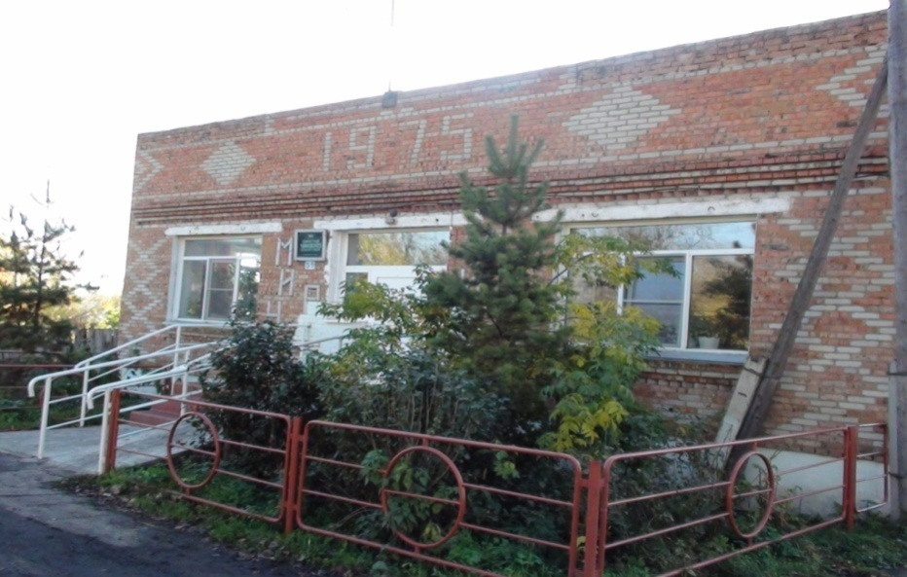
Ч у м а к о в с к о г о с е л ь с о в е т а

АДМИНИСТРАЦИЯ ЧУМАКОВСКОГО СЕЛЬСОВЕТА
КУЙБЫШЕВСКОГО РАЙОНА
НОВОСИБИРСКОЙ ОБЛАСТИ

ПОСТАНОВЛЕНИЕ

11.05.2022 г. № 57
с.Чумаково

Об отмене постановления администрации Чумаковского сельсовета Куйбышевского района Новосибирской области от 10.06.2020 №47 «Об утверждении Порядка использования автомобильных дорог при организации и проведении мероприятий по гражданской обороне, мобилизационной подготовке, ликвидации последствий чрезвычайных ситуаций»

На основании Протеста Куйбышевской межрайонной прокуратуры от 25.04.2022 №10-140в-2022 администрация Чумаковского сельсовета Куйбышевского района Новосибирской области
ПОСТАНОВЛЯЕТ:
- Отменить Постановление администрации Чумаковского сельсовета
Куйбышевского района Новосибирской области от 10.06.2020 №47 «Об утверждении Порядка использования автомобильных дорог при организации и проведении мероприятий по гражданской обороне, мобилизационной подготовке, ликвидации последствий чрезвычайных ситуаций».

Глава Чумаковского сельсовета
Куйбышевского района
Новосибирской области А.В.Банников

